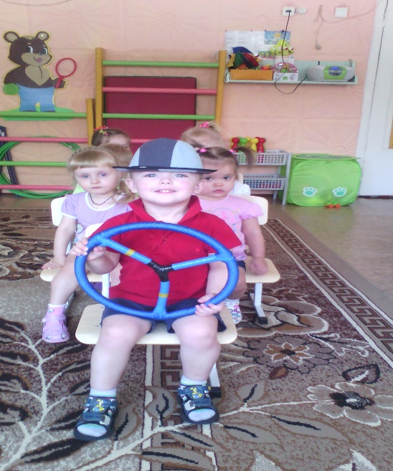
Автобус. Точно, во время и ловко
Подъезжаю к остановке.
Все вошли, закрылась дверь, –
Пассажиры вы теперь.
Всё! Приехали! Ура!
Выходите, вам пора!
Через сюжетно-ролевую игру «АВТОБУС» закрепляются знания детей о профессии шофера, воспитывается уважение к труду взрослых.

